numpy数组变换海口流量数据并用folium生成热度图map
功能：
1.输入经纬度行列数输出切分numpy数组area_split
2.读取h5北京流量数据做numpy reshape并用folium生成热度图网页并打开浏览器用于测试test_beijing_traffic
3.从H5文件生成地图所需的数据队列gen_data_fr_h5
4.读取H5中键值列表、列表转换、并获取键值fr.keys
5.numpy取最值、归一化、根据值定位索引np.argwhere
6.numpy数组reshape、insert交换
7.folium生成热度图并保存成html网页文件

数据：

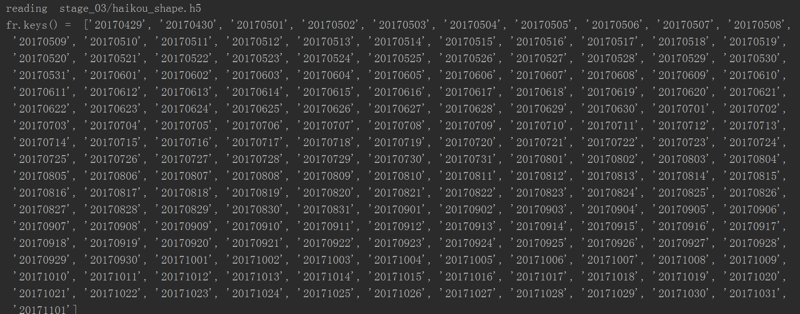
num of key_list = 187
每一个key内部数据结构(24, 2, 75, 50)，24表示一天24小时，2代表出发通道和到达通道
75*50为栅格shape数据滴滴打车数量

代码及运行：
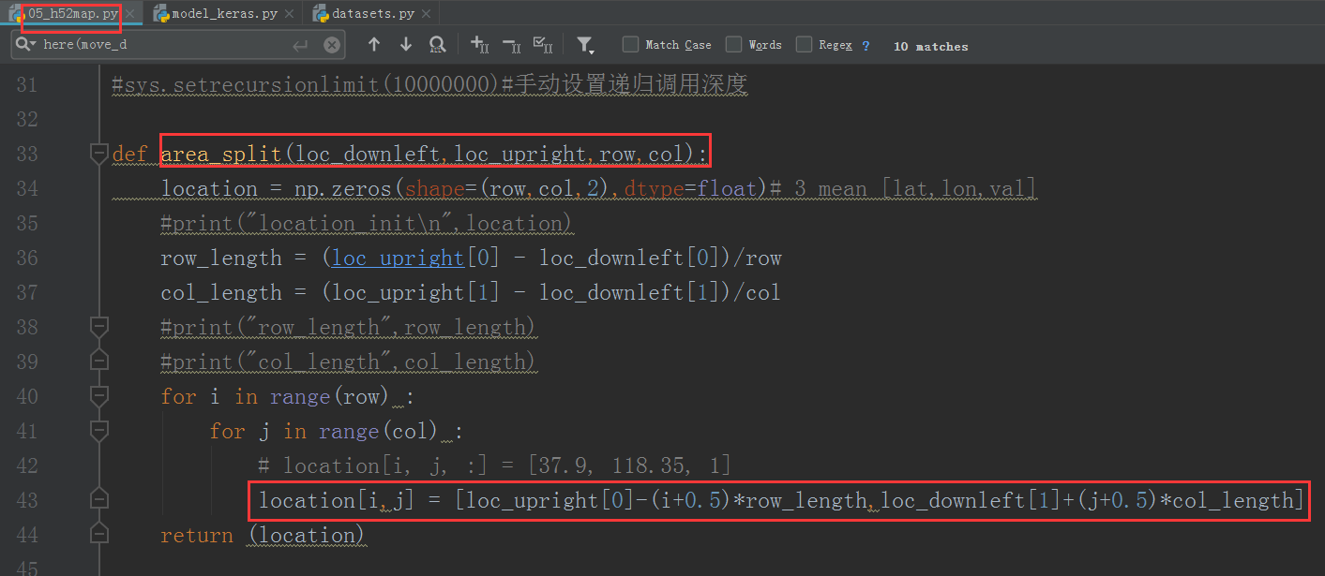
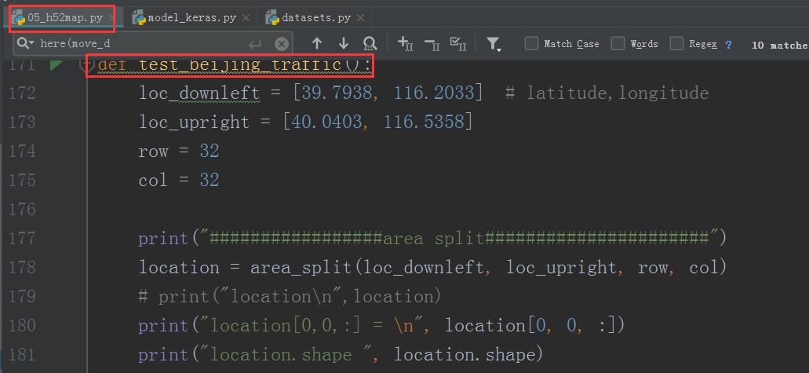
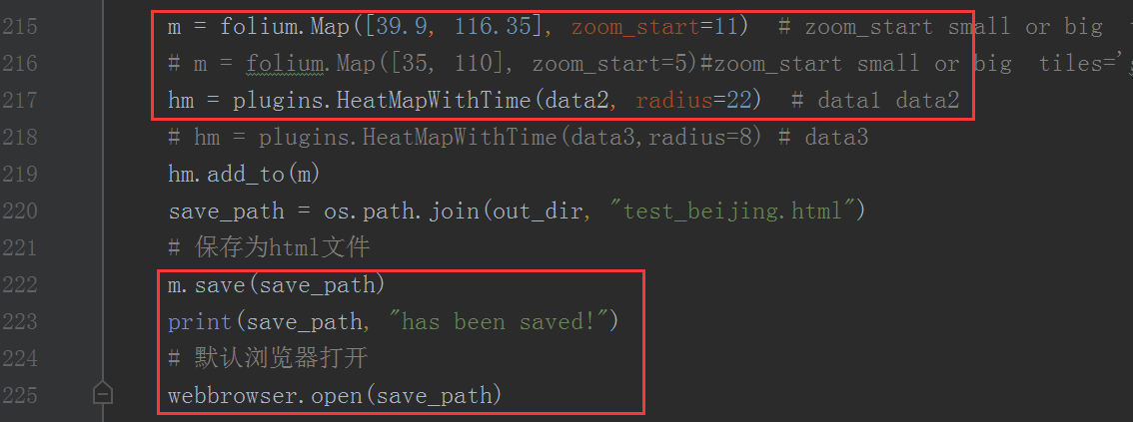
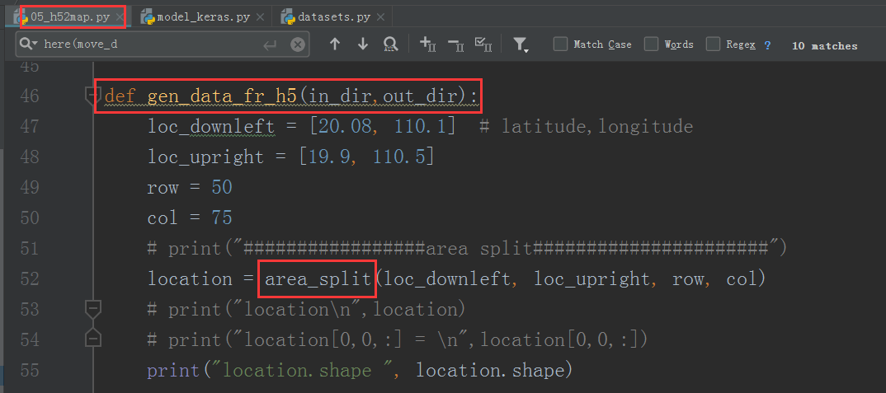
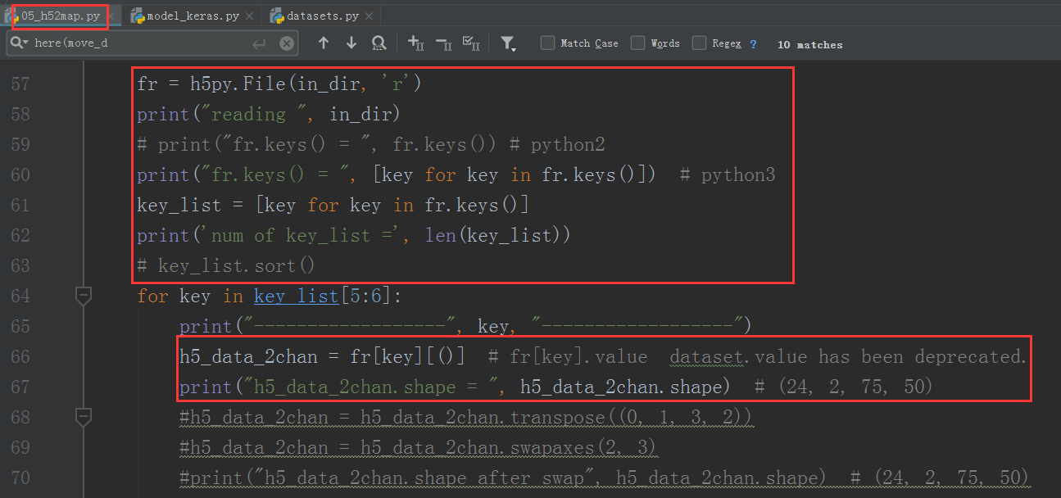
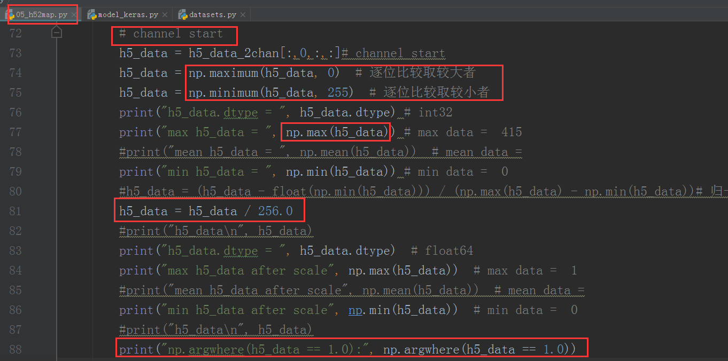
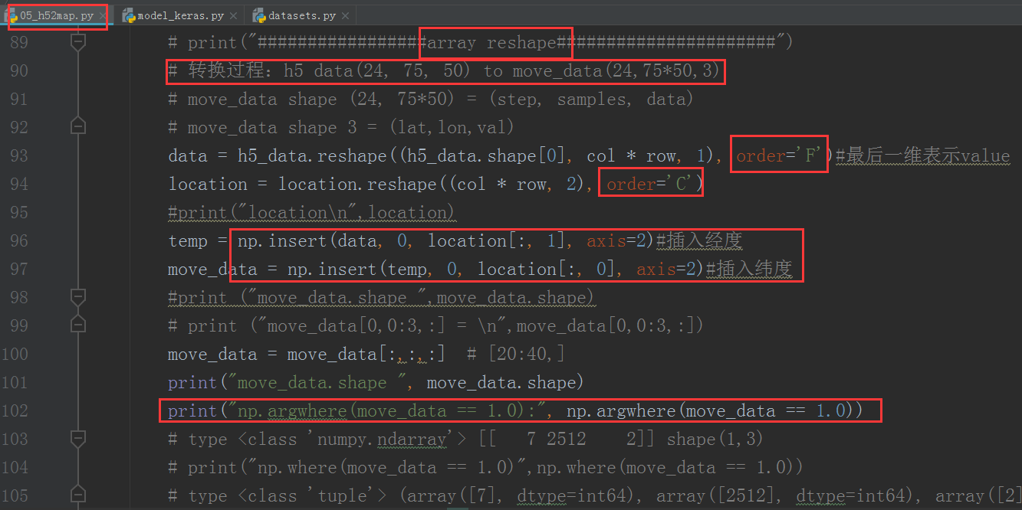
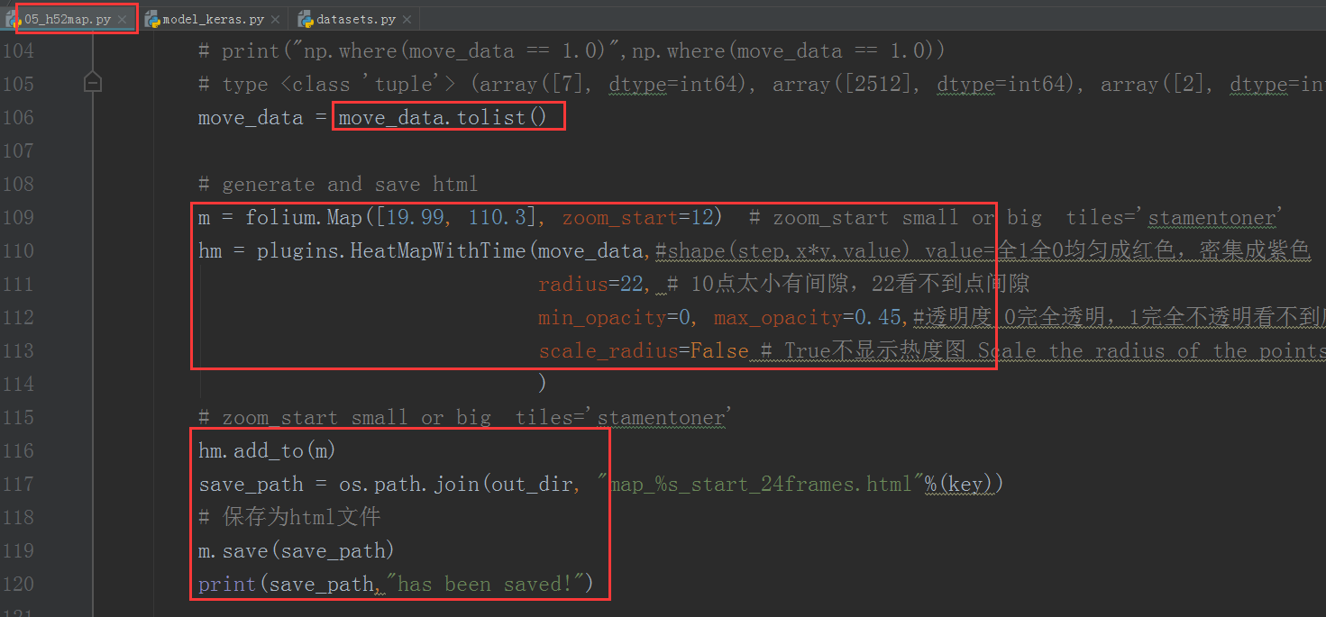

知识点：

问题：
KeysView(<HDF5 file "haikou_shape.h5" (mode r+)>)
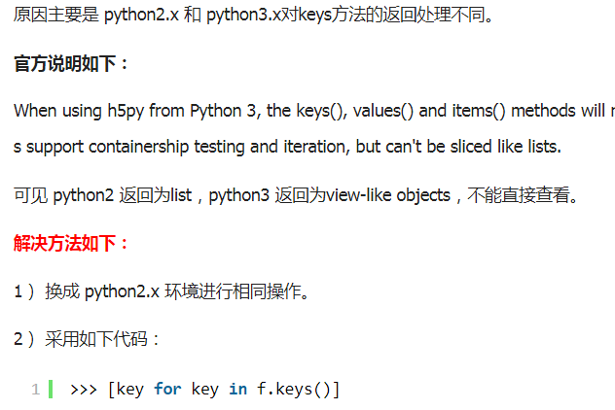
https://www.jb51.net/article/155983.htm

H5pyDeprecationWarning: dataset.value has been deprecated. Use dataset[()] instead.
"Use dataset[()] instead.", H5pyDeprecationWarning)

调节以下参数以匹配map地图（方向、位置、数值）
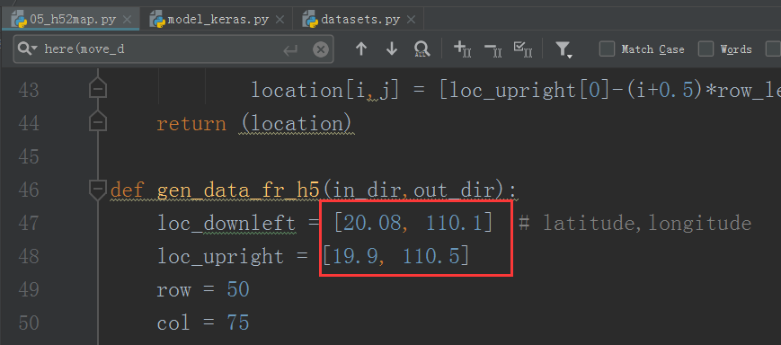
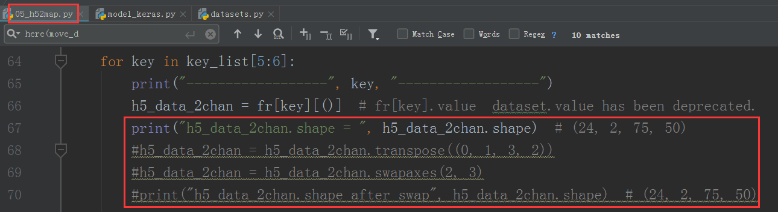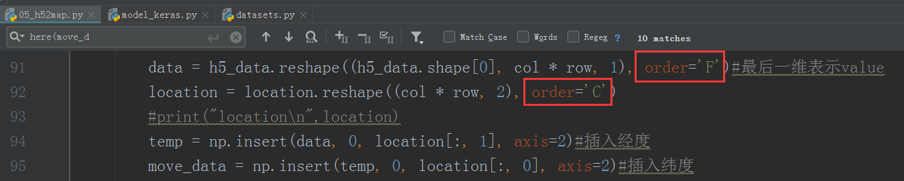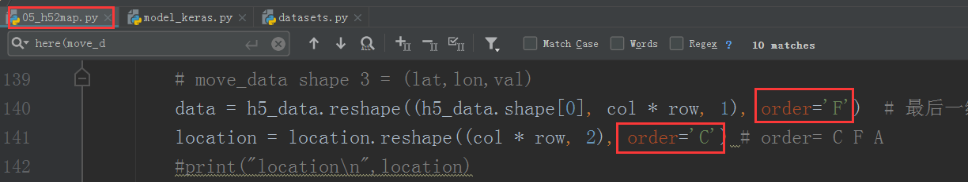
使生成的地图与实际相符
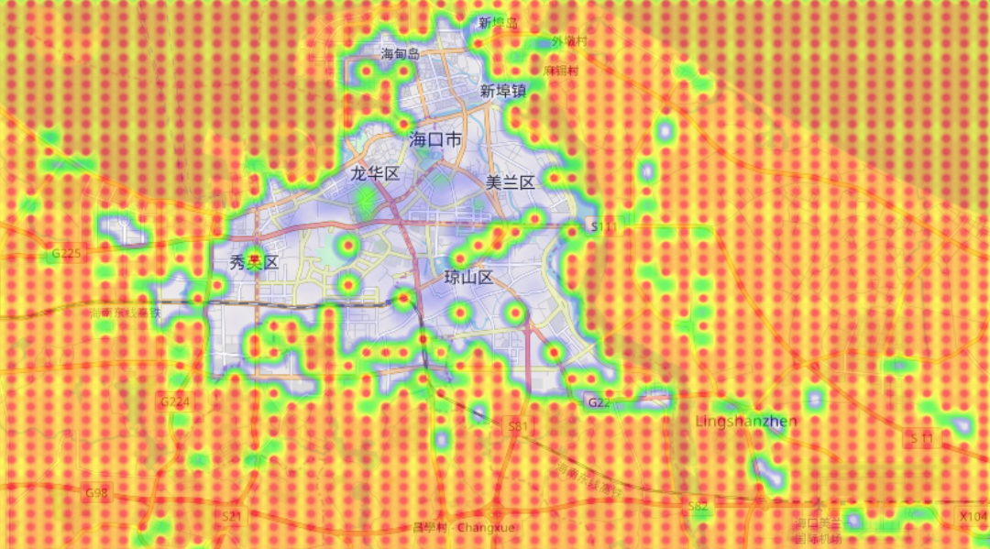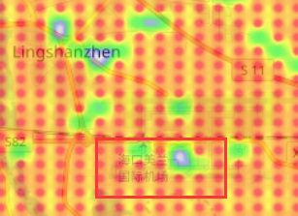

参考：
https://www.datafountain.cn/competitions/360
20190702_动态热度图folium与numpy数组转换用法
20190606_读写h5绘制城市流量热度图

